云服务器的申请和设置
云服务器品牌、环境和性能等不限，有公网IP地址，可以提供简单的HTTP等服务即可，2人组有一个即可。
阿里云：https://free.aliyun.com/?crowd=personal
腾讯云：https://cloud.tencent.com/act/pro/free
……
以阿里云为例，浏览器（建议用Chrome）登录搜索“阿里云服务器”，并进入到正确的阿里云门户网站（https://www.aliyun.com/）：
一、找到下面的“免费试用”，“个人版试用”，单击“马上试用”。
二、用手机的支付宝（或其他方法）扫码，进去后，需要“立即个人实名认证”。
三、其他的信息填写好（包括选择操作系统，Windows操作简单不再赘述，这里以Ubuntu为例），“立即试用”。如果创建成功了，单击“前往控制台”。
四、在控制台中找几个重要的信息，比如IP地址。
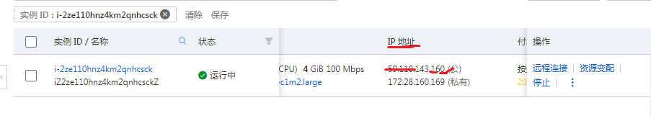
图1、阿里云服务器实例
五、设置安全组，因为我们需要远程登录到服务器上运行命令，所以需要让 ssh（22）允许，还有http（80）也需要允许。
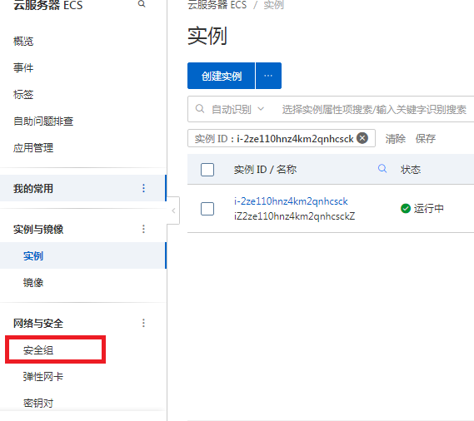
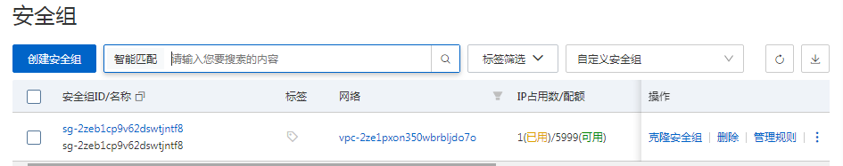
图2、阿里云服务的安全组
设置方法是单击“管理规则”，看到这样的页面。默认的22和3389（Windows的远程桌面连接端口）已经设置了。只需要“手动添加”一个80端口规则即可。
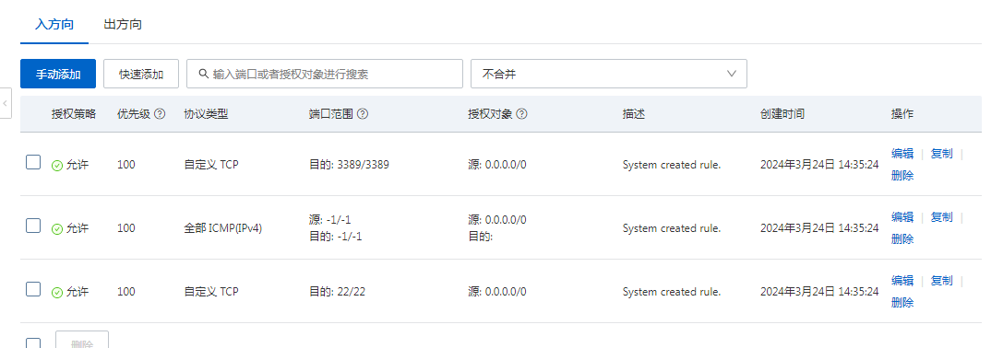
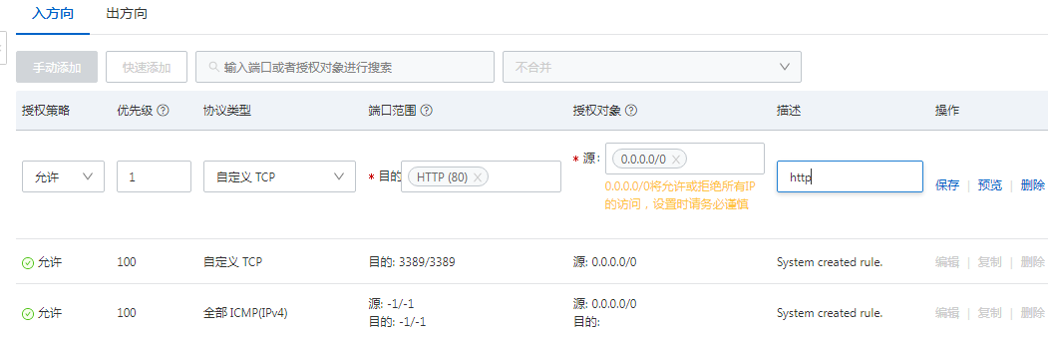
图3、阿里云服务器实例的安全组设置
如图，填写好了，单击保存。
六、在实例那里（图1）点击“远程连接”，从浏览器上直接登录进去。其中需要“在线重置密码”。
七、通过ssh客户端登录。如果觉得浏览器登录服务器不方便，也可以客户端登录。推荐一个ssh客户端软件 MobaXterm。可以在QQ群里下载m25.4。
八、启动WWW服务器。Windows环境可以尝试使用HFS或者自带的IIS。Apache2没有默认安装好，需要手工安装一下（我个人觉得麻烦，就不展示安装设置的具体方法步骤了）。如果不想安装，可以使用python的http.server，也是非常方便的。
# python3 -m http.server 80
这个命令直接启动一个WWW服务器。
九、准备一个大文件。比如m25.4就大小适中。可以通过MobaXterm登录到云服务器，然后上传这个m25.4文件。
十、安装wireshark（或者运行tcpdump也可以，因为你只需要在服务器上捕获流量，而不是分析流量）。
# apt install wireshark
安装成功后运行命令 wireshark &以启动它。
最好使用捕获过滤器，比如如图：tcp port http 只捕获那些http的流量。
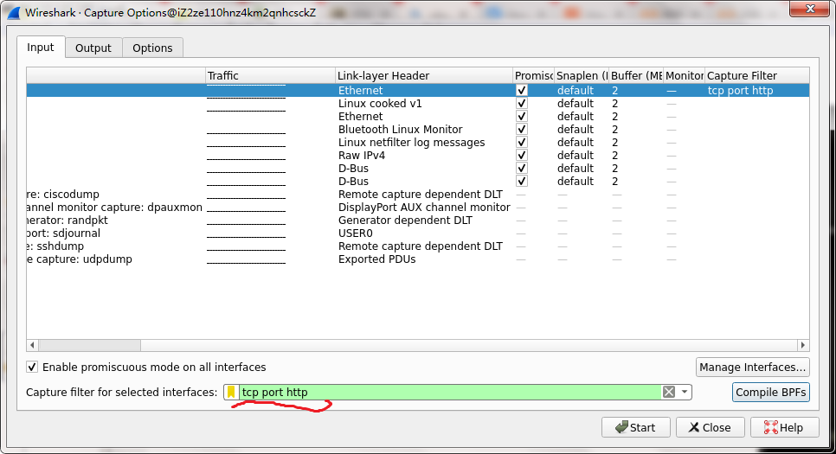
当然我个人倾向于使用tcpdump，比较简洁方便。先看看网卡接口的名字。在我的云服务器上，接口名字为 eth0.
# tcpdump -i eth0 tcp and port 80 -w x.pcap

